**附件1 本学期常规工作安排时间表（如有调整，以学校学院通知为准）**

|  |  |
| --- | --- |
| 时间 | 工作内容 |
| 2024年9月 | 1.2024级人才培养方案论证材料上交 |
| 2.学生选课信息调整及学生选课补退选 |
| 3.开学补考及学籍异动处理 |
| 4.2024届毕业生毕业论文抽检、2025届毕业生毕业论文启动 |
| 5.师范专业学生进校实习 |
| 6、计算机等级考试、大学英语等级考试、普通话水平测试考试、师范生教师资格证考试报名； |
| 7、教育部产学研协同育人项目申报（以通知为准） |
| 8、2022年省级课程思政项目验收、校级课程建设申报、各类教材建设项目进展检查 |
| 2024年10月 | 1.各教学单位核对学期开课计划，需要调整的，提交《宁波职业技术学院教学计划调整审批表》至教务处（招生办） |
| 2.各教学单位报送任务落实清单至教务处（招生办） |
| 2024年11月 | 1.公共教学部（军体部）报送下学期体育课的具体安排 |
| 2.核对实习实践教学任务 |
| 2024年12月 | 编排课表，形成下学期老生/新生课表初稿 |
| 2025年1月 | 各教学单位组织任课教师核对老生课表/新生课表，结果汇总后报送教务处（招生办） |

**附件2 湖州师范学院智慧课堂建设基本要求**

一、基本标准

1.课程落实教育方针、课程思政精神，不存在政治性、思想性等问题，不存在侵犯知识产权、肖像权以及其他与现行法律法规相悖的问题。

2.课程建成MOOC/SPOC，并至少完整开设运行1学期。

3.课程介绍、课程团队等信息完整，视音频、图片、文字清晰。

4.课程负责人原则上需至少完成课程讲述的1/3。

5.视频总时长≥ 200分钟，课程视频数≥10个。单个视频时长5-15分钟。引用其他视频资源时长不得超过总视频时长的 20%。

6.课程内容与教学大纲匹配，课程内容原则上不少于6章，原则上70%以上的“章”下面的“节”不少于3节。

7.非视频资料如PPT、图片、音频、文档等个数≥30个。

8.测验或作业至少5次，测验或作业参与人数不少于班级人数的80%。每次测验或作业均有批阅。

9.试题库至少1套，每套不少于35道，内容符合当期教学，题目要求覆盖教学内容，难易有梯度，体现“两性一度”原则。

10.教师发帖总数至少8次，参与互动人次不少于班级人数3倍。

二、基本要求

达到1～6标准基础上，完全达到7～10标准中2条以上可以认定为合格课程。

**附件3 2024-2025学年第一学期教学日历**

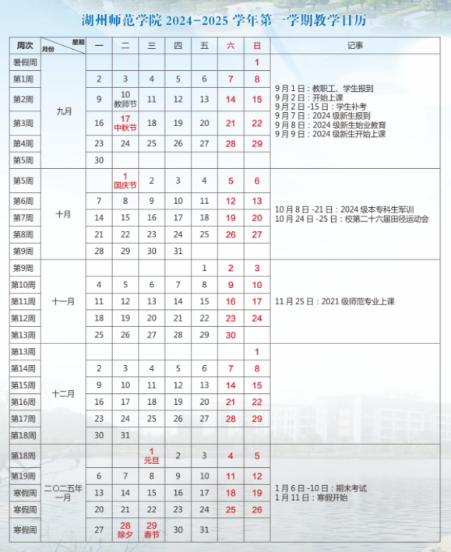

**附加4：作息时间表**

